PROGRAMA PREVINE BRASIL: ANÁLISE DOS INDICADORES E ESTRATÉGIAS
DE CUIDADO A USUÁRIOS COM HIPERTENSÃO E DIABETES

PREVINE BRASIL PROGRAM: ANALYSIS OF INDICATORS AND CARE STRATEGIES FOR USERS WITH HYPERTENSION AND DIABETES

REZENDE, Carolina Gonçalves

RESUMO: As elevadas incidências de Hipertensão Arterial Sistêmica (HAS) e Diabetes Mellitus (DM) no Brasil impactam significativamente a saúde pública, os agravos resultantes dessas doenças crônicas geram hospitalizações e óbitos que poderiam ser evitados na Atenção Primária à Saúde (APS). Com intuito de reduzir os danos relacionados as doenças crônicas, o Ministério da Saúde (MS) estabelece o Programa Previne Brasil (PPB), que através de indicadores de Saúde visam melhorar a atenção a esses pacientes. O enfermeiro, atua como parte fundamental no alcance das metas e no desempenho adequado da Estratégia e Saúde da Família (ESF) nos indicadores do PPB, realizando a promoção da saúde, a prevenção e o manejo das doenças crônicas; através da educação em saúde, da identificação de casos, do acolhimento dos pacientes e do planejamento do cuidado. A capacidade do enfermeiro de estabelecer uma comunicação eficaz e de oferecer suporte emocional é essencial para motivar os usuários a aderirem ao tratamento e a modificarem seus hábitos de vida. Portanto, o objetivo da pesquisa é analisar a efetividade do Programa Previne Brasil (PPB) na prevenção de complicações associadas à HAS e à DM, reforçando a importância da assistência contínua na APS e ressaltando o enfermeiro como peça central para a obtenção de resultados positivos. A pesquisa utiliza uma abordagem qualitativa, baseada em revisão bibliográfica de materiais já publicados, que contribuíram para responder ao problema de pesquisa. Os resultados indicaram que os estados que alcançaram as metas do PPB, obtiveram uma redução significativa nas taxas de hospitalização e mortalidade entre usuários com hipertensão e diabetes. Observou-se uma melhoria no monitoramento dos indicadores de saúde, refletindo um maior envolvimento dos profissionais de saúde e um fortalecimento do vínculo com os pacientes. Conclui-se que o Programa Previne Brasil se estabeleceu como uma estratégia crucial para responsabilizar a equipe de Saúde da Família (eSF) no desenvolvimento de ações eficazes para o acompanhamento de usuários com Diabetes e Hipertensão. Essa abordagem não apenas contribuiu para a redução dos impactos dos agravos dessas condições crônicas na saúde pública, mas também melhorou a qualidade de vida dos portadores de DM e HAS.

Palavras-chave: Enfermeiro. Estratégia e Saúde da Família. Atenção Primária de Saúde.

ABSTRACT: The high incidence of Systemic Arterial Hypertension (SAH) and Diabetes Mellitus (DM) in Brazil has a significant impact on public health. The complications resulting from these chronic diseases lead to hospitalizations and deaths that could be avoided in Primary Health Care (PHC). In order to reduce the harm related to chronic diseases, the Ministry of Health (MS) established the Previne Brasil Program (PPB), which, through health indicators, aims to improve care for these patients. Nurses play a fundamental role in achieving the goals and ensuring the adequate performance of the Family Health Strategy (ESF) in PPB indicators, promoting health, preventing and managing chronic diseases through health education, identifying cases, welcoming patients and planning care. The nurse's ability to establish effective communication and offer emotional support is essential to motivate users to adhere to treatment and change their lifestyle habits. Therefore, the objective of this research is to analyze the effectiveness of the Previne Brasil Program (PPB) in preventing complications associated with hypertension and DM, reinforcing the importance of continuous care in PHC and highlighting the nurse as a central player in achieving positive results. The research uses a qualitative approach, based on a bibliographic review of previously published materials, which contributed to answering the research problem. The results indicated that the states that achieved the PPB goals achieved a significant reduction in hospitalization and mortality rates among users with hypertension and diabetes. An improvement in the monitoring of health indicators was observed, reflecting a greater involvement of health professionals and a strengthening of the bond with patients. It is concluded that the Previne Brasil Program has established itself as a crucial strategy to hold the Family Health team (eSF) accountable for developing effective actions to monitor users with Diabetes and Hypertension. This approach not only contributed to reducing the impacts of the aggravations of these chronic conditions on public health, but also improved the quality of life of patients with DM and hypertension.

Key-words: Nurse. Family Strategy and Health. Primary Health Care.

INTRODUÇÃO

A crescente taxa de indivíduos portadores de Doenças Crônicas Não Transmissíveis (DCNT) no Brasil é uma preocupação central para o Ministério da Saúde (MS), em virtude dos elevados índices de óbitos e hospitalizações relacionados a essas patologias. Em resposta ao crescimento das DCNTs e à necessidade de fortalecer as políticas de saúde pública, o MS lançou o PPB. O programa tem como objetivo incentivar a equipe de Saúde da Família (eSF) a desenvolver estratégias para atender usuários com DM e HAS, estabelecendo metas para serem alcançadas e, assim, garantindo o repasse do custeio (Brasil, 2019).
O Programa Previne Brasil (PPB), possui sete indicadores de saúde que abrangem as principais atenções em saúde, nas quais a ESF deve manter-se atenta. Relacionado ao controle de doenças crônicas destacam-se os indicadores 6 que mede o quantitativo de pessoas com hipertensão, com consulta e pressão arterial aferida; e o indicador 7 que mede o quantitativo de pessoas com diabetes, com consulta e hemoglobina glicada solicitada no semestre (Brasil, 2019).
O enfermeiro possui papel crucial nas experiências exitosas no alcance das metas do PPB, pois é ele que irá coordenar a equipe multiprofissional, gerenciando o acompanhamento contínuo e implementando intervenções preventivas e terapêuticas para garantir a eficácia das ações de saúde. Sua atuação é essencial na detecção precoce, na estratificação clínica e no desenvolvimento de planos de cuidado de pacientes com Diabetes e Hipertensão, resultando na redução de agravos.
A escolha do tema ressaltou a importância de alcançar as metas dos indicadores do Programa Previne Brasil, assim como as estratégias para reduzir os agravos em usuários com DM e HAS. Além disso, foi feita uma análise das metas atingidas, comparando estados que alcançaram as metas com aqueles que não o fizeram. Os resultados mostraram que os estados que atingiram as metas tiveram taxas de óbitos e hospitalizações reduzidas, enquanto os que não alcançaram apresentaram elevações, evidenciando a importância da implementação eficaz das estratégias de saúde.
A metodologia utilizada compreendeu uma pesquisa básica de abordagem qualitativa e de caráter exploratório, a partir de uma revisão bibliográfica, apresentando uma visão geral sobre a importância do alcance das metas dos indicadores do Programa Previne Brasil e as estratégias de cuidado a usuários com hipertensão e diabetes.

METODOLOGIA

A pesquisa foi conduzida por meio de uma revisão bibliográfica que consistiu na análise de materiais já publicados, com o intuito de responder ao problema de pesquisa. Essa abordagem exploratória buscou apurar conteúdos sobre o tema em discussão, desenvolvendo e esclarecendo conceitos e ideias. A pesquisa foi classificada como básica, contribuindo para o avanço do conhecimento científico sem foco imediato em suas aplicações práticas.
O método adotado foi o hipotético-dedutivo, que permitiu a formulação de hipóteses a partir da investigação do tema, partindo do princípio da investigação para formulação de hipóteses. Quanto a natureza da pesquisa será utilizada a qualitativa, que de acordo com Gil (2008, p. 194), esse tipo de pesquisa é fundamentado na análise de dados indutivos, a pesquisa qualitativa considera relações e não pode ser quantificável. Sendo a pesquisa qualitativa apresentada em três etapas, sendo elas: redução, apresentação e conclusão/verificação.
A coleta de dados ocorreu entre agosto e outubro de 2024, por meio de levantamento teórico em bancos de dados e revistas acadêmicas. Os critérios de inclusão abarcaram artigos publicados entre 2000 e 2024, em português e disponíveis gratuitamente online, utilizando descritores relacionados às doenças crônicas não transmissíveis e ao papel do enfermeiro e dados de fontes governamentais e reconhecidas, como DATASUS e relatórios do Ministério da Saúde.

IMPACTOS DA HIPERTENSÃO E DIABETES NA SAÚDE PÚBLICA

A Hipertensão é caracterizada por uma pressão arterial sistólica igual ou superior a 140 mmHg ou uma pressão arterial diastólica igual ou superior a 90 mmHg. A hipertensão é uma das principais condições associadas as doenças cardiovasculares e a redução da qualidade de vida da população, o Instituto Brasileiro de Geografia e Estatística (IBGE), aponta que aproximadamente 27,9% dos brasileiros é diagnosticado com HAS. (Brasil, 2024)
O Diabetes é uma condição metabólica caracterizada por níveis elevados de glicose no sangue. Estima-se que cerca de 10,2% dos brasileiros convivam com essa doença, segundo dados recentes. O DM está frequentemente relacionado a complicações em diversos sistemas do corpo, incluindo o sistema cardiovascular, renal e neurológico, resultando em uma carga significativa para a saúde pública. (Brasil, 2024)
Conforme apontado pelo Departamento de Informática do Sistema Único de Saúde (DATASUS), as doenças crônicas como HAS e DM estão entre as principais causas de hospitalização e mortalidade no Brasil. Em 2022, foram registradas aproximadamente 64.587 mortes evitáveis relacionadas a complicações dessas condições, além de 134.717 hospitalizações devido a crises hipertensivas, hipoglicêmicas e outras condições associadas. Esse impacto é substancial tanto para os pacientes quanto para o sistema de saúde, que precisa lidar com os elevados custos dessas internações e dos tratamentos associados. (Brasil, 2022)
A prevenção e o manejo adequado de HAS e DM são fundamentais para reduzir os custos e a carga dessas doenças sobre o sistema de saúde. Na Atenção Primária à Saúde (APS), as equipes de saúde, especialmente os enfermeiros, desempenham um papel crucial no acompanhamento dos pacientes e na promoção de estratégias de educação em saúde. A abordagem preventiva inclui o monitoramento regular da pressão arterial e dos níveis de glicose, além de orientações sobre mudanças no estilo de vida, como dieta e atividade física, que contribuem para a adesão ao tratamento e a redução de complicações.

GESTÃO DE DOENÇAS CRÔNICAS E O PAPEL DO PROGRAMA PREVINE BRASIL NA ATENÇÃO PRIMÁRIA

Nesse cenário, destaca-se a implementação do Programa Previne Brasil, instituído em 11 de novembro de 2019, pelo Ministério da Saúde, através da Portaria nº 2.979. Este programa foi concebido como parte de uma estratégia para fortalecer a APS no Brasil, respondendo à necessidade de ampliar o acesso à saúde básica e melhorar o vínculo entre a população e as equipes de saúde da família. Com a introdução de um novo modelo de financiamento, o programa visa incentivar um atendimento mais qualificado e centrado nas necessidades dos usuários, especialmente aqueles com doenças crônicas, como a HAS e o DM. (Brasil, 2019)
Assim, busca-se aumentar a cobertura dos serviços e promover a continuidade do cuidado, alinhando-se às diretrizes de prevenção e manejo dessas condições. O Programa Previne Brasil define sete indicadores responsáveis pelo pagamento por desempenho da atuação das Estratégia e Saúde da Família, conforme destaca a Portaria 102 no Art. 6º, (2022):
- - Proporção de gestantes com pelo menos 6 (seis) consultas pré-natal realizadas, sendo a 1ª (primeira) até a 12ª (décima segunda) semana de gestação;
- - Proporção de gestantes com realização de exames para sífilis e HIV;
- - Proporção de gestantes com atendimento odontológico realizado;
- - Proporção de mulheres com coleta de citopatológico na APS;
- - Proporção de crianças de 1 (um) ano de idade vacinadas na APS contra Difteria, Tétano, Coqueluche, Hepatite B, infecções causadas por haemophilus influenzae tipo b e Poliomielite inativada;
- - Proporção de pessoas com hipertensão, com consulta e pressão arterial aferida no semestre; e
- - Proporção de pessoas com diabetes, com consulta e hemoglobina glicada solicitada no semestre. (Brasil, 2024)
Os indicadores 6 e 7 desempenham um papel essencial no controle de doenças crônicas, como Hipertensão e Diabetes, que estão entre as principais causas de hospitalização e mortalidade no Brasil. Esses indicadores incentivam o acompanhamento regular dos pacientes, contribuindo para a prevenção de complicações e para a redução das taxas de hospitalização.
Nesse contexto, o enfermeiro na Estratégia de Saúde da Família (ESF) é fundamental para a execução efetiva do Programa Previne Brasil. Como coordenador das ações de monitoramento e das estratégias de cuidado voltadas para o alcance das metas dos indicadores, o enfermeiro realiza consultas, monitora parâmetros críticos como pressão arterial e glicemia, estratifica riscos e desenvolve planos de cuidado personalizados. Sua atuação se estende à liderança na educação em saúde, onde promove o autocuidado e incentiva os pacientes a adotarem hábitos de vida saudáveis e a aderirem ao tratamento.
Esse envolvimento ativo do enfermeiro é crucial para fortalecer o vínculo entre os usuários e a equipe de saúde, o que, por sua vez, contribui diretamente para o sucesso das ações de cuidado no âmbito da APS. Ao garantir que os pacientes recebam o suporte e a orientação necessários, o enfermeiro não apenas melhora os resultados de saúde, mas também fortalece a base do Programa Previne Brasil, tornando-o mais eficaz na luta contra as doenças crônicas.
Para facilitar a compreensão e o monitoramento dos gestores sobre os indicadores de saúde, o MS publicou em 2022, uma nota técnica explicativa sobre o relatório de indicadores de desempenho da Atenção Primária à Saúde (APS), nela são apresentados os índices para o cumprimento das metas de cada indicador, através de uma visualização semafórica. Conforme destaca a figura 1: a cor vermelha é atribuída às ESF que atingiram menos de 40% da meta; laranja indica valores entre 40% e 69% de alcance; verde representa índices de 70% a 99%; e azul é utilizado para os que alcançaram valores iguais ou superiores à meta. (Brasil, 2022)

Figura 1 - Tabela semafórica do alcance dos indicadores do Programa Previne Brasil
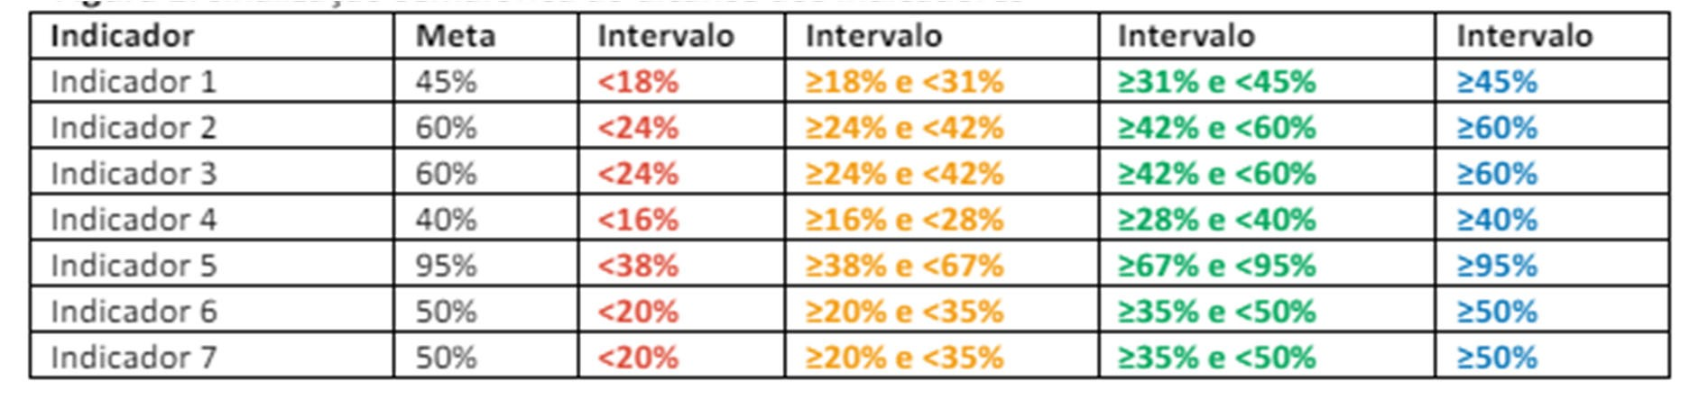

Fonte: Brasil, 2022.

A tabela apresentada na figura 1, mostra a porcentagem necessária para o alcance das metas dos sete indicadores propostos pelo Programa Previne Brasil, o cumprimento desses valores pelas ESF permite o repasse do incentivo para os municípios. A disposição dos intervalos em cores facilita a visualização dos profissionais de saúde sobre o alcance de cada indicador no painel do Sistema de Informação em Saúde para a Atenção Básica (SISAB).
O conhecimento adequado do Programa Previne Brasil pelos gestores da Estratégia de Saúde da Família (ESF), papel esse ocupado pelo Enfermeiro, permite o alcance e o monitoramento das metas atingidas pela ESF, o que possibilita a implementação de estratégias de qualidade para atingir os usuários, podendo evitar as hospitalizações e óbitos por agravos relacionados às patologias, já que esses pacientes estarão sob o monitoramento constante da ESF. O desempenho das ESFs nos indicadores permite que o governo enxergue a realidade da comunidade e suas condições de saúde, para que surjam outros programas que incentivem financeiramente o desenvolvimento de ações efetivas.

ANÁLISE CRÍTICA DO DESEMPENHO DOS ESTADOS NOS INDICADORES DO PROGRAMA PREVINE BRASIL

Uma análise das metas alcançadas pelos estados em 2022, com relação aos indicadores revela resultados preocupantes. De acordo com os dados fornecidos pelo Sistema de Informação em Saúde para a Atenção Básica (SISAB), os valores do indicador 6 para o Brasil foi de 26% e do indicador 7 de 22%, taxas essas consideradas insatisfatórias para o alcance da meta estabelecida de pagamento por desempenho pela Portaria nº 2.979. (Brasil, 2022)
Observe na figura 2, que apresenta os índices dos municípios em relação ao alcance das metas do indicador 6, é possível visualizar na cor verde que 26,02% dos municípios atingiram a meta esperada em relação a consultas e pressão arterial aferida no semestre.

Figura 2 - Percentual de municípios por status do indicador 6

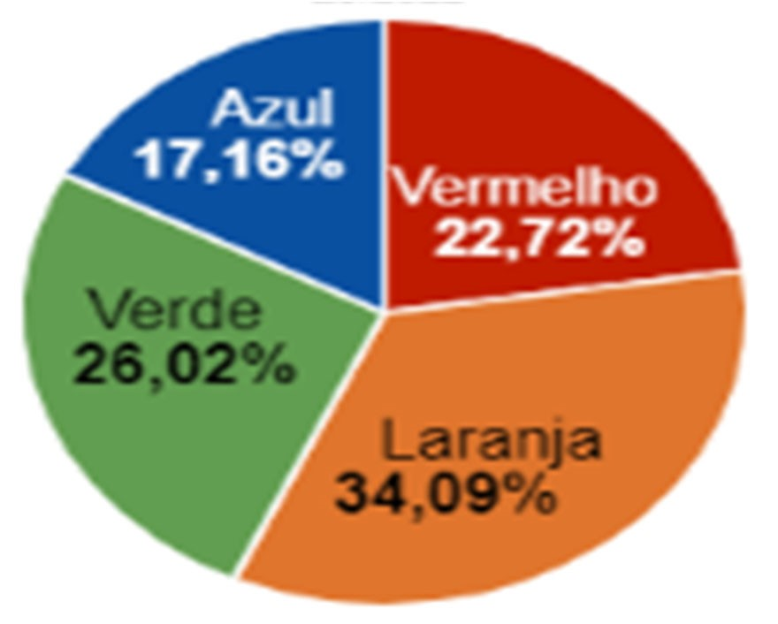
Fonte: Brasil (2022).

A Figura 2 evidencia que 22,72% dos municípios ficaram abaixo da meta, o que indica um alto índice de pacientes sem controle regular de pressão arterial, sugerindo a necessidade de intervenções focadas em monitoramento contínuo. Essa coloração segue a lógica da tabela semafórica exibida na Figura 1.
A Figura 3 destaca o status do Indicador 7 em âmbito nacional, mostrando que menos de 20% dos municípios atingiram a meta estabelecida, sendo destacado pela cor verde.

Figura 3 - Percentual de municípios por status do indicador 7
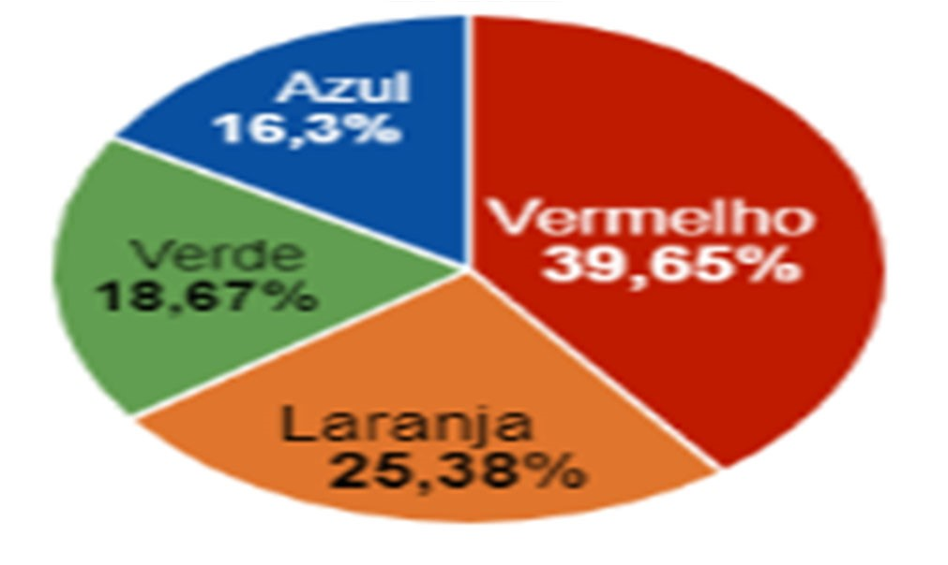

Fonte: Brasil, 2022.

Conforme apresentado na cor vermelha 39,65% dos municípios, ficaram abaixo do percentual esperado para atingir a meta do indicador 7, não realizando uma cobertura eficaz aos pacientes portadores de Diabetes Mellitus, é possível visualizar na figura 3. Essa cor reflete o padrão da tabela semafórica apresentada na Figura 1.
Os dados presentes no SISAB são preocupantes quando correlacionamos aos dados de óbitos e hospitalizações causados por agravos da DM e da HAS no Brasil.
Segundo o Departamento de Informática do Sistema Único de Saúde (DATASUS), os índices de óbitos em 2022 relacionados a complicações da DM e da HAS é de 15.806 pessoas, e os atendimentos hospitalares para o tratamento de Diabetes Mellitus e o tratamento de crise hipertensiva, somam-se a 24.040 internações no ano de 2022 no país. (Brasil, 2022)
Foi realizada uma análise dos índices de internações e óbitos nos estados que atingiram as metas do Programa Previne Brasil (PPB) para os Indicadores 6 e 7, utilizando os dados disponíveis no DATASUS. Esses resultados foram comparados com os estados que ficaram nas últimas posições nos relatórios do SISAB.
Em relação ao Indicador 6 do PPB, as Figuras 4 e 5 abaixo ilustram essas diferenças, evidenciando o impacto no desempenho de cada estado.

Figura 4 - Posição dos estados de acordo com os valores alcançados no indicador
6.
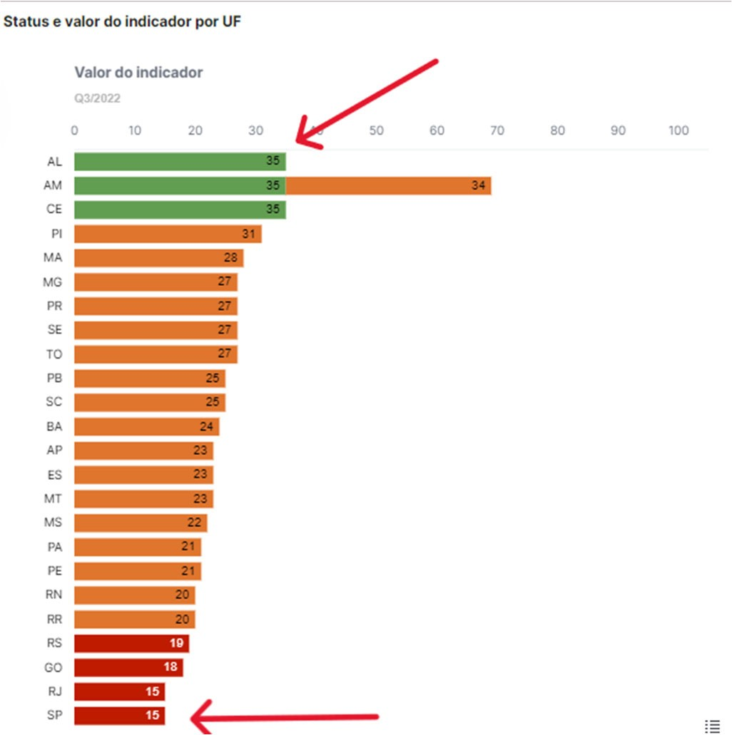

Fonte: Brasil, 2022.

No gráfico, é possível observar o status do Indicador 6 por Unidade Federativa (UF) no terceiro quadrimestre de 2022. Os estados estão organizados de acordo com o desempenho no cumprimento da meta estabelecida para o indicador. A coloração verde indica os estados que alcançaram ou superaram a meta, como o estado de Alagoas com performance satisfatória em relação ao Indicador 6. Enquanto a cor vermelha representa os estados que ficaram abaixo do esperado, apresentando uma porcentagem preocupantemente baixa, como o estado de São Paulo em última posição.
Logo abaixo, na figura 5, o gráfico exibido apresenta os dados de óbitos e internações nos estados de Alagoas e São Paulo, que estão em extremos opostos no alcance das metas do Indicador 6 do Programa Previne Brasil.

Figura 5 - Taxa de óbitos e internações no ano de 2022 estado de Alagoas e São Paulo
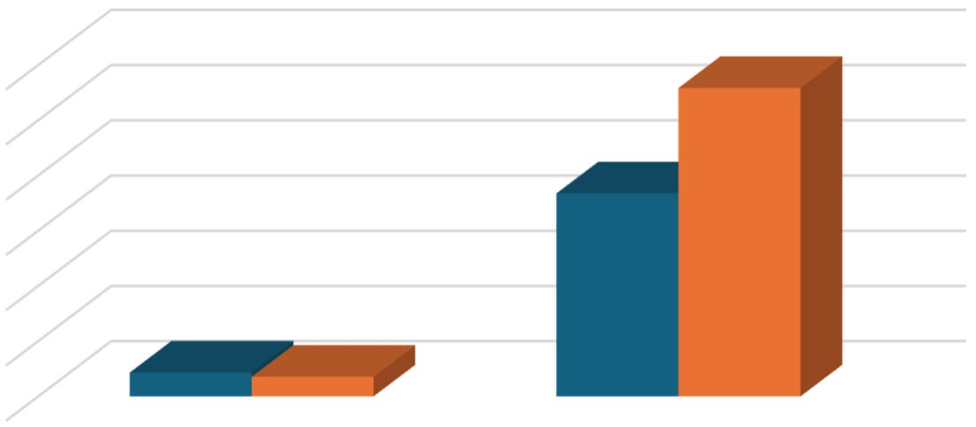

0
2000
4000
6000
8000
10000
12000
Alagoas
São Paulo
Obitos
Internações
Fonte: Brasil, 2022.

O gráfico faz uma comparação entre as taxas de óbitos e internações nos estados de Alagoas e São Paulo. Alagoas apresenta números relativamente baixos em ambas as categorias, o que pode sugerir uma eficiência na prevenção e acompanhamento desses casos. Enquanto o estado de São Paulo apresenta números significativamente mais elevados tanto de óbitos quanto de internações, refletindo a desafios na gestão de doenças crônicas, mesmo que o estado tenha uma estrutura hospitalar robusta.
Em seguida, foi realizada a mesma análise relacionado ao indicador 7 do Programa Previne Brasil, que avalia o quantitativo de usuários portadores de Diabetes com consulta e hemoglobina glicada solicitada no semestre, observem as figuras 6 e 7 apresentadas.

Figura 6 - Posição dos estados de acordo com os valores do indicador 7 no ano de
2022

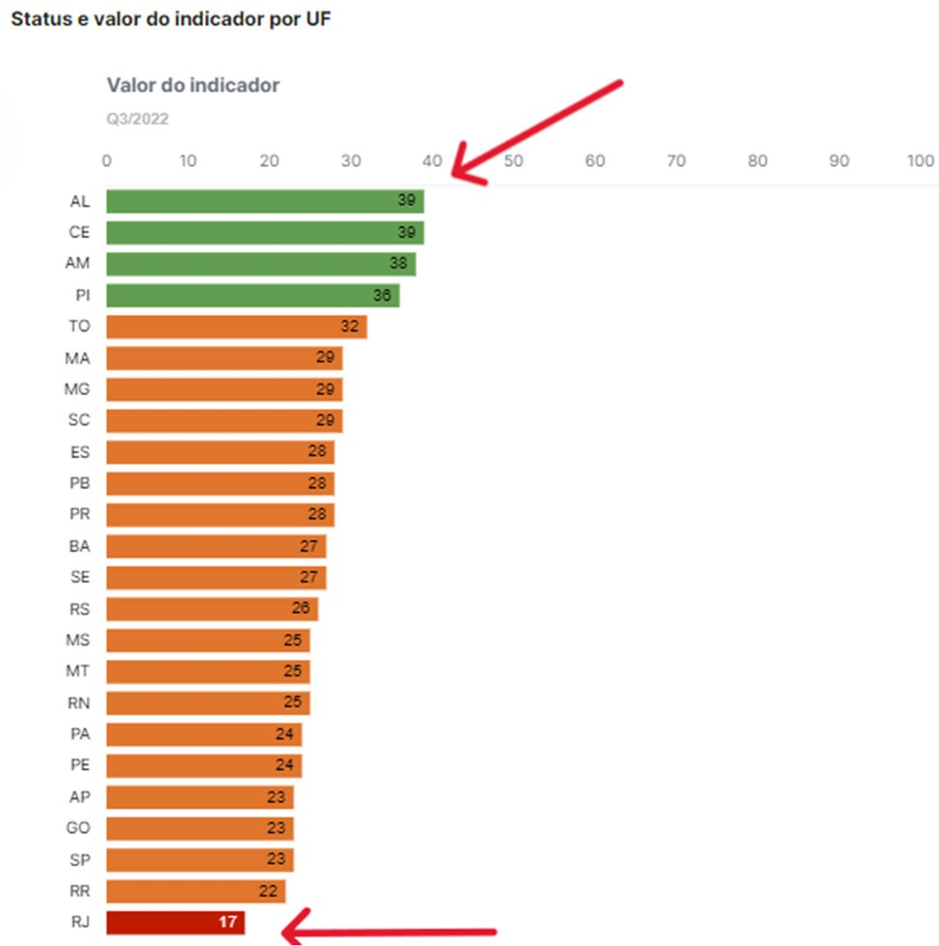

Fonte: Painel SISAP, 2022.

O gráfico na figura 6, apresenta os resultados do indicador 7 do Programa Previne Brasil por estado, no terceiro trimestre de 2022. O estado de Alagoas destacase por atingir ou superar a meta, com valores próximos de 40%, demonstrando uma gestão eficiente no acompanhamento de pacientes com DM. No entanto, o estado do Rio de Janeiro, com apenas 17%, está significativamente abaixo da meta, evidenciando uma necessidade urgente de melhorias na gestão de saúde pública, para alcançar melhores resultados no controle dessas condições crônicas.
Comparando os estados de Alagoas e Rio de Janeiro, que ocupam posições opostas no gráfico da Figura 6 em relação ao cumprimento das metas do Programa Previne Brasil (PPB), foi realizada uma análise das taxas de óbitos e hospitalizações desses estados em 2022, conforme ilustrado na Figura 7.

Figura 7 - Taxa de óbitos e internações no ano de 2022 nos estados de Alagoas e
Rio de Janeiro
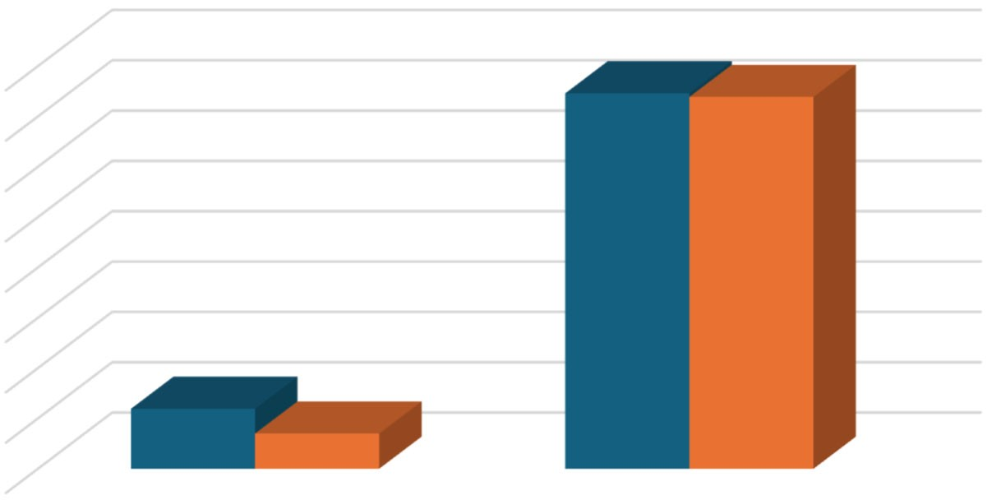

0
500
1000
1500
2000
2500
3000
3500
4000
Rio de Janeiro
Alagoas
Obitos
Internações

Fonte: Brasil, 2022.

A figura 9 mostra uma análise comparativa entre os estados de Alagoas e Rio de Janeiro em relação às taxas de óbitos e internações em 2022. Alagoas apresenta números significativamente menores, tanto em internações quanto em óbitos. Por outro lado, o Rio de Janeiro apresenta um número substancialmente maior de óbitos e internações. Essa discrepância pode ser atribuída a um acompanhamento insuficiente ou inadequado dos pacientes com doenças crônicas.
A análise do desempenho dos indicadores de saúde em comparação com as taxas de óbitos e internações revela uma relação direta entre o cumprimento das metas estabelecidas pelo Programa Previne Brasil e os resultados hospitalares, o gráfico comparativo entre estados apresentados nas figuras 4,5,6 e 7 evidenciam essa conexão.
Os estados que atingiram as metas dos indicadores do PPB relacionado ao controle de doenças crônicas como Hipertensão e Diabetes, apresentaram taxas menores de hospitalizações e óbitos. Isso sugere que houve acompanhamento eficaz dos pacientes na atenção primária, com controle adequado de DCNT, resultando em menos complicações graves que demandam hospitalização e causam mortalidade.
Por outro lado, estados que ficaram abaixo das metas estabelecidas, exibem taxas mais elevadas de óbitos e internações, reforçando o impacto da falta de monitoramento e prevenção. O alto índice de complicações pode ser atribuído à ausência de um acompanhamento constante dos pacientes com DM e HAS.
Dessa forma, podemos concluir que o alcance das metas dos indicadores influencia diretamente nas taxas de complicações e mortalidades. Quanto maior o cumprimento das metas, menores são os números de agravos e óbitos relacionados, evidenciando a relação direta entre o desempenho nos indicadores de saúde e os desfechos hospitalares. A análise reforça a importância de atingir as metas dos indicadores como estratégia para melhorar a saúde pública e evitar sobrecargas nos sistemas hospitalares, além de reduzir a mortalidade.

OS OBSTÁCULOS E AS ESTRATÉGIAS PARA A EFETIVIDADE DAS METAS DO PROGRAMA PREVINE BRASIL

De acordo com Silva et al. (2022) dentre os principais obstáculos apresentados para o alcance efetivo dos indicadores de saúde, três fatores se destacam: a falta de conhecimento sobre o preenchimento correto dos prontuários eletrônicos dos pacientes, o conhecimento inadequado da equipe sobre o Programa e os indicadores de saúde, e a dificuldade de adesão dos pacientes às ações propostas.
O preenchimento correto dos campos no Prontuário Eletrônico do Cidadão (PEC) é fundamental para o alcance dos indicadores do Programa Previne Brasil (PPB). O enfermeiro através da educação continuada deve capacitar e orientar os demais profissionais sobre a importância do correto preenchimento dos prontuários eletrônicos e sobre o funcionamento do PEC. Isso ajuda a reduzir erros de registro e aumenta a precisão dos dados, o que é fundamental para alcançar as metas dos indicadores do Programa Previne Brasil.
O Ministério da Saúde disponibiliza material de apoio que atua como um guia prático para os profissionais. Este recurso detalha o passo a passo do registro dos atendimentos a pacientes com diagnóstico de hipertensão e diabetes, destacando a importância de uma documentação precisa e completa.
Para que os atendimentos aos pacientes com hipertensão sejam contabilizados no Indicador 6, é necessário que o paciente seja registrado com o código adequado da Classificação Internacional de Doenças (CID-10) ou da Classificação Internacional da Atenção Primária (CIAP-2), conforme descrito na tabela abaixo.

Figura 8 - Tabela com a descrição dos CID10 e CIAP2 relacionados a Hipertensão
CID‐10 | Descrição
I10 | Hipertensão essencial (primária)
I11 | Hipertensão essencial (primária) com insuficiência cardíaca
I110 | Hipertensão essencial (primária) com crise hipertensiva
I119 | Hipertensão, não especificada
I12 | Hipertensão secundária, com doença renal crônica
I120 | Hipertensão secundária, com hipertensão renovascular
I129 | Hipertensão secundária, não especificada
I13 | Doença cardíaca e hipertensão secundária
I130 | Doença cardíaca com insuficiência cardíaca e hipertensão
I131 | Doença cardíaca com hipertensão renovascular
I132 | Doença cardíaca com hipertensão e insuficiência cardíaca
I139 | Doença cardíaca, não especificada
I15 | Hipertensão secundária de outras causas
I150 | Hipertensão renovascular primária
I151 | Hipertensão renovascular secundária
I152 | Hipertensão renovascular, não especificada
I158 | Outras doenças hipertensivas
I159 | Doença hipertensiva, não especificada
O10 | Hipertensão induzida pela gravidez
O100 | Hipertensão gestacional crônica
O101 | Hipertensão gestacional, não especificada
O102 | Hipertensão gestacional com proteinúria
O103 | Hipertensão gestacional com outras complicações
O104 | Hipertensão gestacional com insuficiência renal
O109 | Hipertensão gestacional, não especificada
O11 | Hipertensão induzida pela gravidez com proteinúria
CIAP2 | Descrição
K86 | Hipertensão sem complicações
K87 | Hipertensão com complicações
Fonte: Brasil, 2023.

A Figura 8 apresenta os códigos do CID-10 e CIAP-2, com suas respectivas descrições. Quando esses códigos são inseridos no prontuário de pacientes com diagnóstico de hipertensão, seja em uma consulta ou triagem, eles são contabilizados no Indicador 6 do Programa Previne Brasil. Isso ocorre porque, ao registrar esses dados, pressupõe-se que o paciente passou por uma consulta e teve sua pressão arterial aferida durante o semestre.
Para que os atendimentos de pacientes com diabetes sejam considerados no Indicador 7, é preciso que o paciente seja registrado com o código correto da Classificação Internacional de Doenças (CID-10) ou da Classificação Internacional da Atenção Primária (CIAP-2), conforme destaca a figura 9:

Figura 9 - Tabela com a Descrição dos CID10 e CIAP2 relacionados a Diabetes
CID‐10 | Descrição
E10 | Diabetes mellitus insulino‐dependente
E100 | Diabetes mellitus insulino‐dependente com coma
E101 | Diabetes mellitus insulino‐dependente com cetoacidose
E102 | Diabetes mellitus insulino‐dependente com complicações renais
E103 | Diabetes mellitus insulino‐dependente com complicações oculares
E104 | Diabetes mellitus insulino‐dependente com complicações neurológicas
E105 | Diabetes mellitus insulino‐dependente com complicações circulatórias
E106 | Diabetes mellitus insulino‐dependente com outras complicações especificadas
E107 | Diabetes mellitus insulino‐dependente com múltiplas complicações
E108 | Diabetes mellitus insulino‐dependente com complicações não especificadas
E109 | Diabetes mellitus insulino‐dependente, sem complicações
E11 | Diabetes mellitus não insulino‐dependente
E110 | Diabetes mellitus não insulino‐dependente com coma
E111 | Diabetes mellitus não insulino‐dependente com cetoacidose
E112 | Diabetes mellitus não insulino‐dependente com complicações renais
E113 | Diabetes mellitus não insulino‐dependente com complicações oculares
E114 | Diabetes mellitus não insulino‐dependente com complicações neurológicas
E115 | Diabetes mellitus não insulino‐dependente com complicações circulatórias
E116 | Diabetes mellitus não insulino‐dependente com outras complicações especificadas
E117 | Diabetes mellitus não insulino‐dependente com múltiplas complicações
E118 | Diabetes mellitus não insulino‐dependente com complicações não especificadas
E119 | Diabetes mellitus não insulino‐dependente, sem complicações
E12 | Diabetes mellitus associado à desnutrição
E120 | Diabetes mellitus associado à desnutrição com coma
E121 | Diabetes mellitus associado à desnutrição com cetoacidose
E122 | Diabetes mellitus associado à desnutrição com complicações renais
E123 | Diabetes mellitus associado à desnutrição com complicações oculares
E124 | Diabetes mellitus associado à desnutrição com complicações neurológicas
E125 | Diabetes mellitus associado à desnutrição com complicações circulatórias
E126 | Diabetes mellitus associado à desnutrição com outras complicações especificadas
E127 | Diabetes mellitus associado à desnutrição com múltiplas complicações
E128 | Diabetes mellitus associado à desnutrição com complicações não especificadas
E129 | Diabetes mellitus associado à desnutrição, sem complicações
E13 | Outros tipos especificados de diabetes mellitus
E130 | Outros tipos especificados de diabetes mellitus com coma
E131 | Outros tipos especificados de diabetes mellitus com cetoacidose
E132 | Outros tipos especificados de diabetes mellitus com complicações renais
E133 | Outros tipos especificados de diabetes mellitus com complicações oculares
E134 | Outros tipos especificados de diabetes mellitus com complicações neurológicas
E135 | Outros tipos especificados de diabetes mellitus com complicações circulatórias
E136 | Outros tipos especificados de diabetes mellitus com outras complicações
E137 | Outros tipos especificados de diabetes mellitus com múltiplas complicações
E138 | Outros tipos especificados de diabetes mellitus com complicações não especificadas
E139 | Outros tipos especificados de diabetes mellitus, sem complicações
E14 | Diabetes mellitus não especificado
E140 | Diabetes mellitus não especificado com coma
E141 | Diabetes mellitus não especificado com cetoacidose
E142 | Diabetes mellitus não especificado com complicações renais
E143 | Diabetes mellitus não especificado com complicações oculares
E144 | Diabetes mellitus não especificado com complicações neurológicas
E145 | Diabetes mellitus não especificado com complicações circulatórias
E146 | Diabetes mellitus não especificado com outras complicações especificadas
E147 | Diabetes mellitus não especificado com múltiplas complicações
E148 | Diabetes mellitus não especificado com complicações não especificadas
E149 | Diabetes mellitus não especificado, sem complicações
O240 | Diabetes mellitus pré‐existente, associado à gravidez
O241 | Diabetes mellitus pré‐existente, associado à gravidez com complicações renais
O242 | Diabetes mellitus pré‐existente, associado à gravidez com complicações oculares
O243 | Diabetes mellitus pré‐existente, associado à gravidez com complicações neurológicas
CIAP‐2 | Descrição
T89 | Diabetes insulino‐dependente
T90 | Diabetes não insulino‐dependente
Fonte: Brasil, 2023.

A Figura 9 ilustra os códigos do CID-10 e CIAP-2 com suas respectivas descrições. Quando esses códigos são registrados no prontuário de pacientes com hiperglicemia detectada em consultas ou triagens, eles contribuem para o cálculo do Indicador 7 do Programa Previne Brasil. É fundamental que o profissional de saúde atuante na ESF possua conhecimento adequado, tanto sobre os códigos de classificação quanto sobre o correto preenchimento dos prontuários eletrônicos, garantindo uma assistência eficaz e o cumprimento das normativas.
A segunda dificuldade apresentada no artigo Qualifica Hiperdia: uma estratégia para o alcance dos indicadores em saúde, de Silva et al., (2022) é o conhecimento inadequado sobre o Programa Previne Brasil e seus indicadores de saúde entre as equipes da Estratégia de Saúde da Família que pode limitar seriamente a qualidade dos serviços prestados e o alcance das metas de saúde estabelecidas. Muitos profissionais desconhecem ou têm apenas uma visão superficial do que o PPB representa, a importância de suas metas e como isso se reflete no financiamento e na sustentabilidade das ações da unidade.
O enfermeiro gestor da ESF pode adotar diversas estratégias para melhorar a compreensão da equipe sobre o PPB e a importância dos indicadores de saúde, como realizar capacitações regulares, promovendo treinamentos que expliquem detalhadamente o que é o PPB, quais são os indicadores de saúde e como eles impactam o financiamento da unidade. Essas capacitações podem ser feitas em formatos interativos, como workshops e simulações práticas, para engajar a equipe.
Demonstrar a relação entre os indicadores e o financiamento, explicando como o cumprimento das metas de indicadores impacta diretamente no repasse de recursos financeiros para a unidade. Discutir os resultados alcançados e as metas a serem atingidas, analisando os dados e identificando os pontos a melhorarem, pode ajudar a equipe a manter o foco e a motivação. Nesses encontros, o enfermeiro pode reforçar a importância de cada membro na obtenção de bons resultados.
Uma das dificuldades mais desafiadores enfrentadas pelo enfermeiro, enquanto gestor da unidade, é a falta de adesão dos pacientes ao acompanhamento e tratamento de doenças crônicas, especialmente em um contexto em que é cobrado por resultados pela gestão. Esse é um dos principais desafios na atenção primária, pois impacta diretamente as metas dos indicadores de saúde da unidade e consequentemente na saúde pública.
Dentre os principais fatores que afetam a adesão ao acompanhamento e ao tratamento das DCNT incluem, a falta de conhecimento sobre a doença, o que pode resultar em uma falta de compreensão da gravidade da condição e da importância do tratamento contínuo. Resistência a mudanças de estilo de vida, afinal adotar hábitos saudáveis, fazer ajustes na rotina e tomar medicações regularmente, gera incômodo, especialmente em pacientes que não têm suporte adequado para essa adaptação. Dificuldades de acesso à unidade, podem representar obstáculos para que o paciente não compareça às consultas.
O diagnóstico de uma doença crônica pode trazer sentimentos de angústia, medo e até negação, levando o paciente a evitar a adesão por não querer lidar com a situação. Essa questão emocional exige um suporte que vai além do acompanhamento clínico, abordando também a saúde mental. Portanto, é papel da equipe de saúde identificar esses fatores condicionantes o quanto antes para que o paciente não fique sem suporte.
O enfermeiro pode implementar ações específicas para lidar com cada um desses fatores, com o apoio da equipe e da rede de saúde, visando melhorar a adesão dos pacientes ao acompanhamento e tratamento, através de busca ativa realizada pelos Agentes Comunitários de Saúde (ACS), para identificar e monitorar pacientes faltosos, entrando em contato por telefone ou realizando visitas domiciliares para lembrar sobre consultas e exames necessários. Além disso, encontros periódicos para discutir o autocuidado, como grupos de apoio entre pacientes com a mesma condição, podem oferecer suporte mútuo e reduzir o isolamento.
Realizar atividades educativas que expliquem as características e consequências da hipertensão e da diabetes de maneira acessível e próxima à realidade dos pacientes, esse conhecimento auxilia na conscientização sobre a gravidade das doenças e a importância da prevenção de complicações. Estimular a realização de pequenas mudanças ao invés de mudanças abruptas de hábitos, o enfermeiro pode convidar um nutricionista para auxiliar com dicas de alimentação simples e acessível, e um educador físico para incentivar a realização de exercícios físicos leves, adaptados ao contexto de cada um.
A ESF pode adotar horários mais flexíveis e realizar atendimentos a distância, para quem tem dificuldade de locomoção ou horários limitados. Os ACS também podem ajudar a identificar barreiras de acesso e realizar visitas domiciliares para acompanhamento de pacientes com maiores dificuldades de comparecimento. Identificar pacientes que necessitem de suporte emocional, seja através de orientações breves durante as consultas ou pelo encaminhamento para a Rede de Atenção Psicossocial (RAPS). Essa assistência contribui para que eles se sintam mais preparados e motivados a cuidar de sua saúde.

A IMPORTÂNCIA DO ENFERMEIRO NA GESTÃO E MONITORAMENTO DOS INDICADORES

Os enfermeiros da Atenção Primária à Saúde possuem papel fundamental no gerenciamento das ações e monitoramento das metas dos indicadores do Programa Previne Brasil. Esse profissional possui atribuições especificas na ESF que podem fortalecer o alcance das metas do PPB, elas são destacadas na Política Nacional da Atenção Básica (PNAB), aprovada pela Portaria nº 2.436 de 21 de setembro de 2017, sendo:
I - Realizar atenção à saúde aos indivíduos e famílias vinculadas às equipes e, quando indicado ou necessário, no domicílio e/ou nos demais espaços comunitários (escolas, associações entre outras), em todos os ciclos de vida; II - Realizar consulta de enfermagem, procedimentos, solicitar exames complementares, prescrever medicações conforme protocolos, diretrizes clínicas e terapêuticas, ou outras normativas técnicas estabelecidas pelo gestor federal, estadual, municipal ou do Distrito Federal, observadas as disposições legais da profissão;
- - Realizar e/ou supervisionar acolhimento com escuta qualificada e classificação de risco, de acordo com protocolos estabelecidos;
- - Realizar estratificação de risco e elaborar plano de cuidados para as pessoas que possuem condições crônicas no território, junto aos demais membros da equipe;
- - Realizar atividades em grupo e encaminhar, quando necessário, usuários a outros serviços, conforme fluxo estabelecido pela rede local;
- - Planejar, gerenciar e avaliar as ações desenvolvidas pelos técnicos/auxiliares de enfermagem, ACS e ACE em conjunto com os outros membros da equipe;
- - Supervisionar as ações do técnico/auxiliar de enfermagem e ACS; VIII - Implementar e manter atualizados rotinas, protocolos e fluxos relacionados a sua área de competência na UBS; e
IX - Exercer outras atribuições conforme legislação profissional, e que sejam de responsabilidade na sua área de atuação. (Brasil, 2017).
No artigo Qualifica Hiperdia: uma estratégia para o alcance dos indicadores em saúde, de Silva et al., (2022) são evidenciadas as atribuições do enfermeiro nas ações que foram adotadas pelos autores para o alcance dos indicadores 6 e 7 do PPB, sendo elas: “1. Busca ativa; 2. Estratificação de risco; 3. Detecção precoce; 4. Fluxo de assistência; 5. Acompanhamento multiprofissional; 6. Controle de ações e 7. Monitoramento/Avaliação”.
Nele é abordado a realização de educação continuada com as ACS sob a supervisão do enfermeiro para conscientização sobre as doenças crônicas, fortalecendo a relevância da visita domiciliar e ressaltando a importância do trabalho das agentes nos cuidados prestados a esses pacientes. Com isso, foi possível realizar uma busca ativa efetiva na comunidade, aumentando o quantitativo de cadastros, e foi possível realizar uma estratificação de risco entre os pacientes com doenças crônicas.
A partir disso, o enfermeiro da ESF determinou um dia para o encontro mensal desses usuários alcançados na ESF, onde eles seriam atendidos por todos os profissionais da equipe multiprofissional, passando por ações preventivas individuais e coletivas, verificando sinais vitais, como PA e hemoglicoteste (HGT). Essas ações permitiram o acompanhamento adequado desses pacientes, e na redução de danos causados pela hipertensão e diabetes.
Após alguns meses das ações com boa resposta dos pacientes, houve uma baixa na procura pelos mesmos, acredita-se que a alta demanda de outras patologias e programas acabaram ocupando as ações do enfermeiro da unidade, ao qual não conseguiu dar continuidade as estratégias propostas pelo grupo de residentes. Embora o papel do enfermeiro na APS seja essencial para o sucesso do PPB, existem diversos desafios a serem superados (Silva et al, 2022).
Para que o enfermeiro consiga efetivamente contribuir para o alcance das metas do Programa Previne Brasil, é fundamental que ele detenha um conhecimento sólido sobre o programa, e entenda as ações práticas para o desenvolvimento e monitoramento das metas. Ao final de cada quadrimestre, é importante que o enfermeiro revise os indicadores do SISAB e analise os resultados obtidos para ajustar as estratégias de acompanhamento. Esse monitoramento contínuo permite que a equipe identifique quais metas estão sendo alcançadas e onde é necessário reforço ou adaptação das ações.

CONSIDERAÇÕES FINAIS

A manutenção da assistência a usuários com Hipertensão Arterial Sistêmica e Diabetes Mellitus na Atenção Primária à Saúde é primordial para a saúde pública. Essa assistência vai além da simples prevenção de complicações; ela também melhora a qualidade de vida dos usuários, reduzindo hospitalizações e óbitos evitáveis. O manejo adequado dessas condições crônicas se configura como um dos pilares para a promoção da saúde, especialmente em uma sociedade onde a prevalência desses distúrbios tem aumentado de forma alarmante. Assim, a continuidade do cuidado torna-se um fator crucial, permitindo a otimização dos recursos do sistema e garantindo uma gestão mais eficiente e sustentável, o que é essencial para o fortalecimento da saúde pública.
O enfermeiro desempenha um papel central na equipe de saúde, sendo responsável por implementar ações de cuidado que vão desde a triagem inicial até o acompanhamento regular dos pacientes. É fundamental que a gestão invista em capacitações contínuas e em melhores condições de trabalho para esses profissionais, que atuam na linha de frente. Essa formação não apenas atualiza os conhecimentos, mas também prepara os enfermeiros para os desafios do acompanhamento a longo prazo. Dessa forma, reforça-se a qualidade do cuidado prestado, promovendo uma resposta adequada às diversas necessidades de saúde da população e contribuindo para a redução das disparidades no acesso aos serviços de saúde.
Além da assistência direta ao paciente, o enfermeiro promove ações gerenciais e assistenciais que garantem um acompanhamento eficaz. As intervenções realizadas pela equipe de Saúde da Família, sob a coordenação do enfermeiro, são essenciais para a estratificação de riscos, o acolhimento adequado e a educação em saúde. Esses aspectos são fundamentais para o manejo das condições crônicas, pois proporcionam suporte que vai além do tratamento farmacológico. O fortalecimento da autonomia do paciente e a promoção de hábitos de vida saudáveis se tornam parte integrante desse processo, permitindo que os indivíduos se sintam mais empoderados em relação à sua saúde e bem-estar.
Além disso, é de suma importância conhecer o Programa Previne Brasil, que visa reorganizar a Atenção Primária à Saúde no país, priorizando a promoção da saúde e a prevenção de doenças. Esse programa traz diretrizes que orientam o trabalho dos profissionais de saúde, incentivando ações voltadas para a atenção às condições crônicas e melhorando a articulação entre os diferentes níveis de atenção. O conhecimento profundo desse programa capacita os enfermeiros a atuar de forma mais eficaz, alinhando suas práticas às metas e objetivos estabelecidos, o que resulta em uma assistência mais coordenada e integral.
Por fim, é imprescindível valorizar e investir nos enfermeiros, reconhecendo sua importância não apenas como executores de cuidados, mas também como gestores e educadores em saúde. A efetividade da assistência em Atenção Primária à Saúde está intimamente ligada à capacitação e ao suporte oferecido aos profissionais. Promover um sistema de saúde que priorize a educação, a continuidade do cuidado e o suporte adequado aos enfermeiros contribuirá para um atendimento mais justo e equitativo. Ao fortalecer esses pilares, estaremos não apenas melhorando a saúde da população, mas também preparando um sistema de saúde capaz de atender de forma efetiva as demandas contemporâneas e futuras de nossa sociedade, promovendo um ciclo virtuoso de cuidado e saúde integral.

REFERÊNCIAS

ALAN Diego et al. A participação de enfermeiros residentes em estratégias para o alcance dos indicadores do Previne Brasil. Varia Scientia-Ciências da Saúde, v. 8, n. 2, p. 173-180, 2022.

ANSELMI, Maria Luiza; CARVALHO, Emília Campos de; ANGERAMI, Emilia Luigia Saporiti. Histórico de Enfermagem: compreensão e utilização teórico-prática. Revista da Escola de Enfermagem da USP, v. 22, p. 181-188, 1988.

BRASIL. Ministério da Saúde. Técnica Indicadores de Desempenho. 2022.
Disponível em:
<https://sisab.saude.gov.br/resource/file/nota_tecnica_indicadores_de_desempenho _20220603>. Acesso em: 02 jun. 2024.

______. Ministério da Saúde. Painéis de Indicadores da APS., [s.d.]) painéis de indicadores da aps. Disponível em: <https://sisaps.saude.gov.br/painelsaps/situacaogeral>. Acesso em: 05 maio 2024.

______. Diário Oficial da União. Imprensa Nacional. Disponível em: <https://www.in.gov.br/en/web/dou/-/portaria-n-135-de-21-de-janeiro-de-2020239407394>. Acesso em: 20 abril 2024.

CARVALHO, Vilma de. Cuidando, pesquisando e ensinando: acerca de significados
e implicações da prática da enfermagem. Revista Latino-Americana de Enfermagem, v. 12, p. 806-815, 2004.

COSTA, Nilson do Rosário; SILVA, Paulo Roberto Fagundes da; JATOBÁ,
Alessandro. A avaliação de desempenho da atenção primária: balanço e perspectiva para o programa Previne Brasil. Saúde em Debate, v. 46, n. spe8, p. 08-20, 2022.

DIAS, Lucas de Paiva; DIAS, Marcos de Paiva. Florence Nightingale e a história da Enfermagem. Hist. enferm., Rev. eletronica, p. 47-63, 2019.

DIAS DA COSTA, Juvenal Soares et al. Qualidade da atenção básica mediante internações evitáveis no Sul do Brasil. Cadernos de Saúde Pública, v. 24, p. 16991707, 2008.

DURÃO, Debora Lima. Enfrentamento da Hipertensão Arterial e Diabetes
Mellitus na Estratégia em Saúde da Família. 2023. Monografia (Curso de Especialização na Atenção Básica) – Universidade Federal de Santa Catarina, Florianopolis, 2023.
Disponível em:
<https://ares.unasus.gov.br/acervo/html/ARES/28247/1/Debora_Lima_Dur%C3%83 %C2%A3o.pdf>. Acesso em: 04 jun. 2024.

FIGUEIREDO, Ana Elisa Bastos; CECCON, Roger Flores; FIGUEIREDO, José Henrique Cunha. Doenças crônicas não transmissíveis e suas implicações na vida de idosos dependentes. Ciência & Saúde coletiva, v. 26, p. 77-88, 2021.

FRANCISCO, Priscila Maria Stolses Bergamo et al. Prevalência simultânea de hipertensão e diabetes em idosos brasileiros: desigualdades individuais e contextuais. Ciência & Saúde Coletiva, v. 23, p. 3829-3840, 2018.

GEOVANINI, Telma et al. História da Enfermagem: versões e interpretações. [s.l.] Thieme Revinter Publicações-LTDA, 2018.

HARZHEIM, Erno. “Previne Brasil”: bases da reforma da Atenção Primária à Saúde. Ciência & Saúde Coletiva, v. 25, p. 1189-1196, 2020.

JESUS, Portela de. de gestantes com pelo menos, 1. proporção; de gestação, s. a.
p. a. a. 20^{um} s. como a equipe de saúde da família pode melhorar os indicadores de desempenho. Disponível em:
<https://sisab.saude.gov.br/resource/file/documento_orientador_indicadores_de_des empenho_200210.pdf>. Acesso em: 15 mai. 2024.

LIMA, Maria José de. O que é enfermagem? Cogitare Enfermagem, v. 10, n. 1, p. 71-74, 2005.

MALTA, D.C. et al. Mortalidade por doenças crônicas não transmissíveis no Brasil e suas regiões, 2000 a 2011. Epidemiol. Serv. Saúde, 2014; 23 (4): 599-608. 2020 Approved on, v. 7, p. 13, 2021.

MARCONI, Marina de Andrade. Fundamentos de Metodologia Cientifica. 5. ed. São Paulo: Atlas, 2003.

MASCARELLO, Suelen Bianchetto et al. Estratégias assistenciais e de gestão direcionadas aos indicadores de hipertensão e diabetes do programa previne brasil. In: Semana Acadêmica de Enfermagem da Universidade Federal da Fronteira Sul (UFFS), Campus Chapecó-SC, 2023.

PEREIRA, Adriele Janaina Amorim et al. Educação em saúde na prevenção dos agravos da hipertensão arterial: relato de experiência. Research, Society and Development, v. 10, n. 3, 2021.

RAMOS, Lucas Cardoso Gonçalves. Revisão integrativa sobre o papel da enfermagem ao usuário com doença crônica não transmissível na atenção primária em saúde. In: Atenção Primária à Saúde no Brasil: avanços, retrocessos e práticas em pesquisa. vol. 1, 2022.

RIVA, Heitor José Negri da et al. Conhecimento dos gestores de unidades de saúde da família sobre os indicadores do Previne Brasil. Cuadernos de Educación y Desarrollo, v. 16, n. 4, p. e3807-e3807, 2024.

RIZZOTTO, Maria Lucia Frizon. A origem da enfermagem profissional no Brasil: determinantes históricos e conjunturais. Navegando na História da Educação Brasileira-HISTEDBR. Campinas: Graf FE: Histedbr, v. 1, p. 1-19, 2006.

SANTOS, Juciele Cristina dos. Monitoramento de pacientes portadores de Hipertensão Arterial Sistêmica - Plano de Ação. 2013.

SENNA, Monique Haenscke; ANDRADE, Selma Regina de. Indicadores e informação no planejamento local em saúde: visão dos enfermeiros da estratégia saúde da família. Texto & Contexto-Enfermagem, v. 24, p. 950-958, 2015.

SILVA, Daniel Moreira da; NORONHA, Kenya; ANDRADE, Mônica Viegas. Indicadores municipais da Atenção Primária à Saúde no Brasil: Desempenho e Estrutura no período 2020-2022. APS EM REVISTA, v. 5, n. 2, p. 65-72, 2023.

SILVEIRA, Cristiane Aparecida; PAIVA, Sônia Maria Alves. A evolução do ensino de enfermagem no Brasil: uma revisão histórica. Ciência, Cuidado e Saúde, v. 10, n. 1, p. 176-183, 2011.

SOARES, Caroline Schilling et al. Programa Previne Brasil: análise da mudança do modelo de financiamento federal da Atenção Primária à Saúde em municípios do estado de Minas Gerais. 2022.

SCHMIDT, Maria Inês et al. Doenças crônicas não-transmissíveis no Brasil: carga e desafios atuais. 2011.

______. Prevalência de diabetes e hipertensão no Brasil baseada em inquérito de morbidade autorreferida, Brasil, 2006. Revista de Saúde Pública, v. 43, p. 74-82, 2009.

STOPA, Sheila Rizzato et al. Prevalência da hipertensão arterial, do diabetes mellitus e da adesão às medidas comportamentais no Município de São Paulo, Brasil, 2003-2015. Cadernos de Saúde Pública, v. 34, p. e00198717, 2018.

TEIXEIRA, Elizabeth et al. Trajetória e tendências dos cursos de enfermagem no Brasil. Revista Brasileira de Enfermagem, v. 59, p. 479-487, 2006.

Acadêmica do décimo semestre do curso de Enfermagem da Faculdade de Direito de Alta Floresta (FADAF); Contato: carolinarezende.af@gmail.com

